第三章作业

1高级调度和初级调度的任务是什么？为什么要引入中级调度？

1. 高级调度：主要功能是把外存上处于后备队列的那些作业调入内存中。
2. 低级调度：决定就绪队列中哪个进程获得处理机，然后再分派进程执行把处理机分配给该进程的具体操作。

中级调度又称为中程调度，主要目的是为了提高内存利用率和系统吞吐量。因为在外存中，有些进程具有运行条件，且内存空闲，由中级调度决定把外存上那些具备条件的就绪进程，重新调入内存，并修改其状态为就绪状态，挂在就绪队列中等待调度。

3何谓作业，作业步，作业流？

1. 作业：作业（JOB）是用户在一次算题过程中或一次事务处理中，要求计算机系统所做的工作的集合。
2. 作业步：计算机完成作业是通过执行一系列有序的工作步骤进行的，每个步骤完成作业的一部分特定工作，把计算机系统完成一个作业所需的一系列有序的相对独立的工作步骤称为作业步。
3. 作业流：在批处理系统中把若干作业依次放在输入设备上，并在操作系统控制下将其送入辅存，形成一个作业流，也称为输入流。作业流是出若干作业组成的。

7试说明低级调度的主要功能？

1. 按照某种算法选取进程
2. 保存处理机的现场信息。
3. 把处理机分配给内存。

8在抢占调度方式中，抢占的原则是什么？

1. 时间片原则。
2. 优先权原则。
3. 短作业优先原则。

9在选择调度和调度算法中，应遵循的原则是什么？

1. 面向用户的准则
2. 面向系统的准则

13在时间片轮转法中，如何确定时间片的大小？

1. 系统对响应时间的要求。（用户数一定时，成正比）
2. 系统对响应时间的要求。（用户数一定时，成正比）
3. 系统的处理能力。（保证用户键入的命令能在一个时间片内处理完毕）

15为什么说多级反馈序列调度算法能更好的满足用户各方面的需求？

对于终端型作业用户，交互型作业，通常较小，第一队列一个时间片即可完成

对于短批处理作业用户，第一队列一个时间片即可完成，或第一队列、第二队列各一个时间片

对于长批处理作业用户，可能到第N个队列，按时间片轮转，不必担心得不到处理

20按调度方式可将实时调度算法分为哪几种？

1. 抢占式调度方式实时调度算法
2. 非抢占式调度方式实时算法。

27何谓死锁，产生死锁的原因和必要条件？

死锁：指多个进程因竞争资源或相互通信而造成的一种僵局，都在等待着对方释放出自己所需的资源，但同时又不释放出自己已经占有的资源，若无外力作用，这些进程都将永远无法向前推进。

产生死锁的原因

1. 竞争资源
   1. 竞争不可抢占式资源引起死锁。
   2. 竞争临时性资源引起死锁。
2. 进程间推进顺序不当。

30在银行家算法的例子中，如果p0发出的请求向量由request（0，2，0）改为（0，1，0），问系统可否将资源分配给它？

P0发出请求向量Request0(0,1,0)

按银行家算法进行检查，

1. Request0(0,1,0)<=Need0(7,4,3)
2. Request0(0,1,0)<=Avaiable(2,3,0)
3. 系统暂时假定可为P0分配资源，并修改数据：

Need0=(7,3,3),Avaiable=(2,2,0),Allocation0=（0，2，0）

利用安全算法进行检查

|  |  |  |  |  |  |
| --- | --- | --- | --- | --- | --- |
| 资源  进程 | Work | Need | Allocation | Work+Allocation | Finish |
| A B C | A B C | A B C | A B C |  |
| P1 | 2 2 0 | 0 2 0 | 3 0 2 | 5 2 2 | true |
| P3 | 5 2 2 | 0 1 1 | 2 1 1 | 7 3 3 | true |
| P2 | 7 3 3 | 6 0 0 | 3 0 2 | 10 3 5 | true |
| P4 | 10 3 5 | 4 3 1 | 0 0 2 | 10 3 7 | true |
| P0 | 10 3 7 | 7 3 3 | 0 2 0 | 10 5 7 | true |

分配给P0进程后的安全序列

可以找到一个安全序列(P1,P3,P2,P4,P0),因此系统是安全的，可以立即将P0申请的资源分配它。

31在银行家算法中，若出现如下资源分配，试问：

|  |  |  |  |
| --- | --- | --- | --- |
| Process | Allocation | Need | Available |
| P0 | 0032 | 0012 | 1622 |
| P1 | 1000 | 1750 |  |
| P2 | 1352 | 2356 |  |
| P3 | 0332 | 0652 |  |
| P4 | 0014 | 0656 |  |

该状态是否安全？

利用安全算法，找出一个安全序列，

|  |  |  |  |  |  |
| --- | --- | --- | --- | --- | --- |
| 资源  进程 | Work | Need | Allocation | Work+Allocation | Finish |
| ABCD | ABCD | ABCD | ABCD |  |
| P0 | 1,6,2,2 | 0,0,1,2 | 0,0,3,2 | 1,6,5,4 | true |
| P3 | 1,6,5,4 | 0,6,5,2 | 0,3,3,2 | 1,9,8,6 | true |
| P1 | 1,9,8,6 | 1,7,5,0 | 1,0,0,0 | 2,9,8,6 | true |
| P4 | 2,9,8,6 | 0,6,5,6 | 0,0,1,4 | 2,9,9,10 | true |
| P2 | 2,9,9,10 | 2,3,5,6 | 1,3,5,2 | 3,12,14,12 | true |

此时的安全序列图

可以找到一个安全序列，故改状态是安全的。

若进程P2提出请求Request（1，2，2，2）后，系统能否将资源分配给它？

P2发出请求向量Request（1，2，2，2）按银行家算法进行检查，

1. Request（1，2，2，2）<=Need2(2，3，5，6)
2. Request（1，2，2，2）<=Avaiable(1，6，2，2)
3. 系统暂时假定可为P2分配资源，并修改数据：

Need2=(1，1，3，4),Avaiable=(0，4，0，0),Allocation2=（2，5，7，4）

利用安全算法进行检查

|  |  |  |  |
| --- | --- | --- | --- |
| Process | Allocation | Need | Available |
| P0 | 0032 | 0012 | 0400 |
| P1 | 1000 | 1750 |  |
| P2 | 2574 | 1134 |  |
| P3 | 0332 | 0652 |  |
| P4 | 0014 | 0656 |  |

进行安全检查，发现Available（0，4，0，0）不能满足任何进程的要求，故系统进入不安全状态，不为P2分配资源。

32. 请按照FCFS、SPF、HRRN、RR(q=2)，多级反馈队列算法对下面的进程进行调度，要求画出调度过程.

FCFS图



SPF图

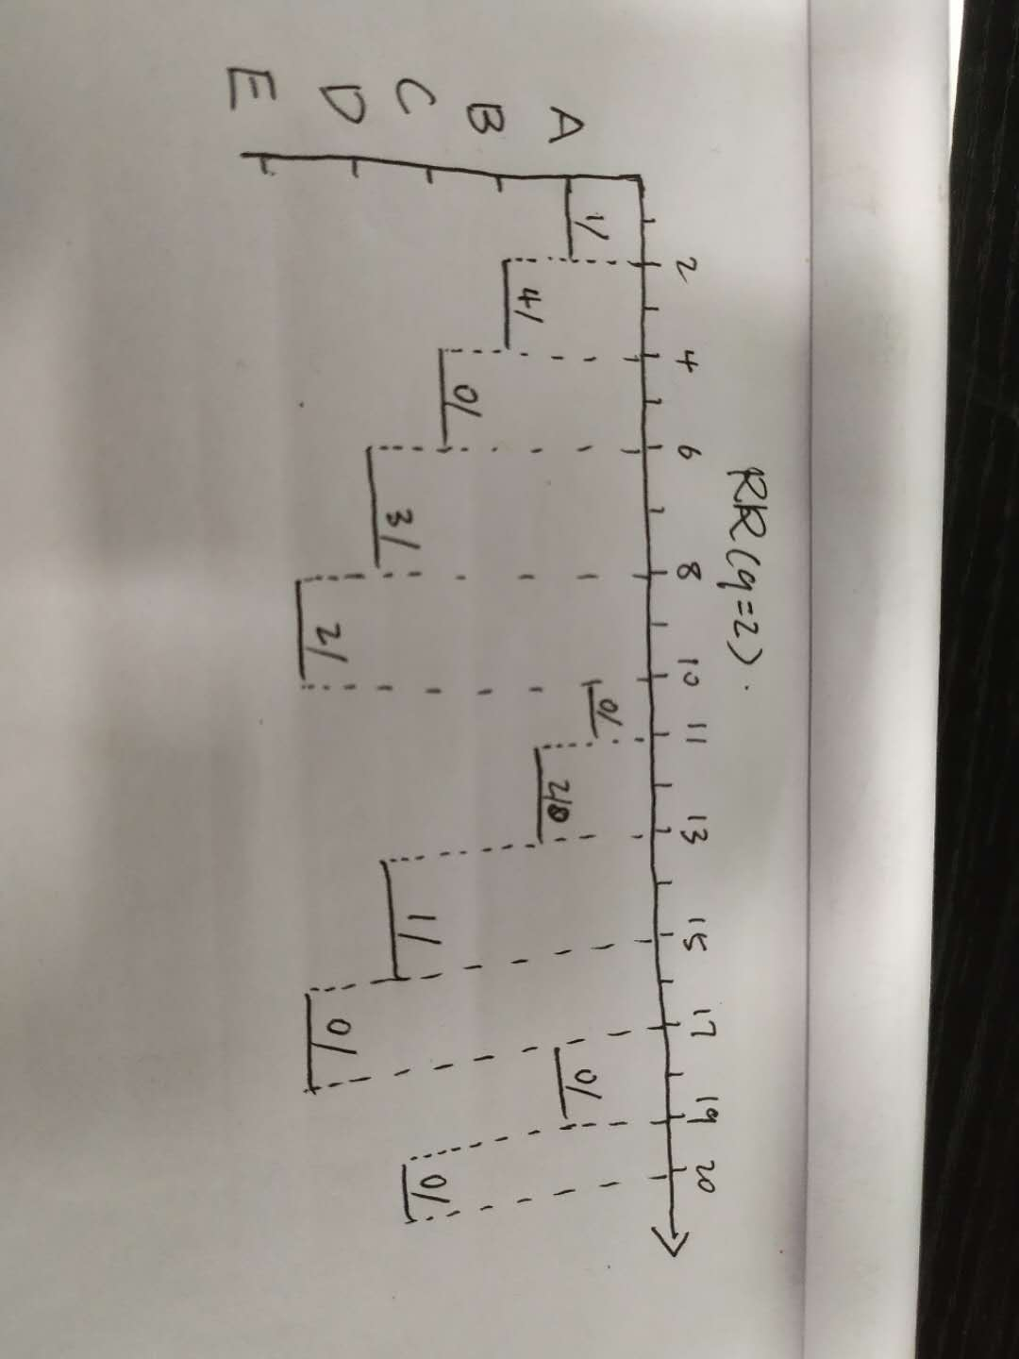

HRRN图

RR(q=2)图

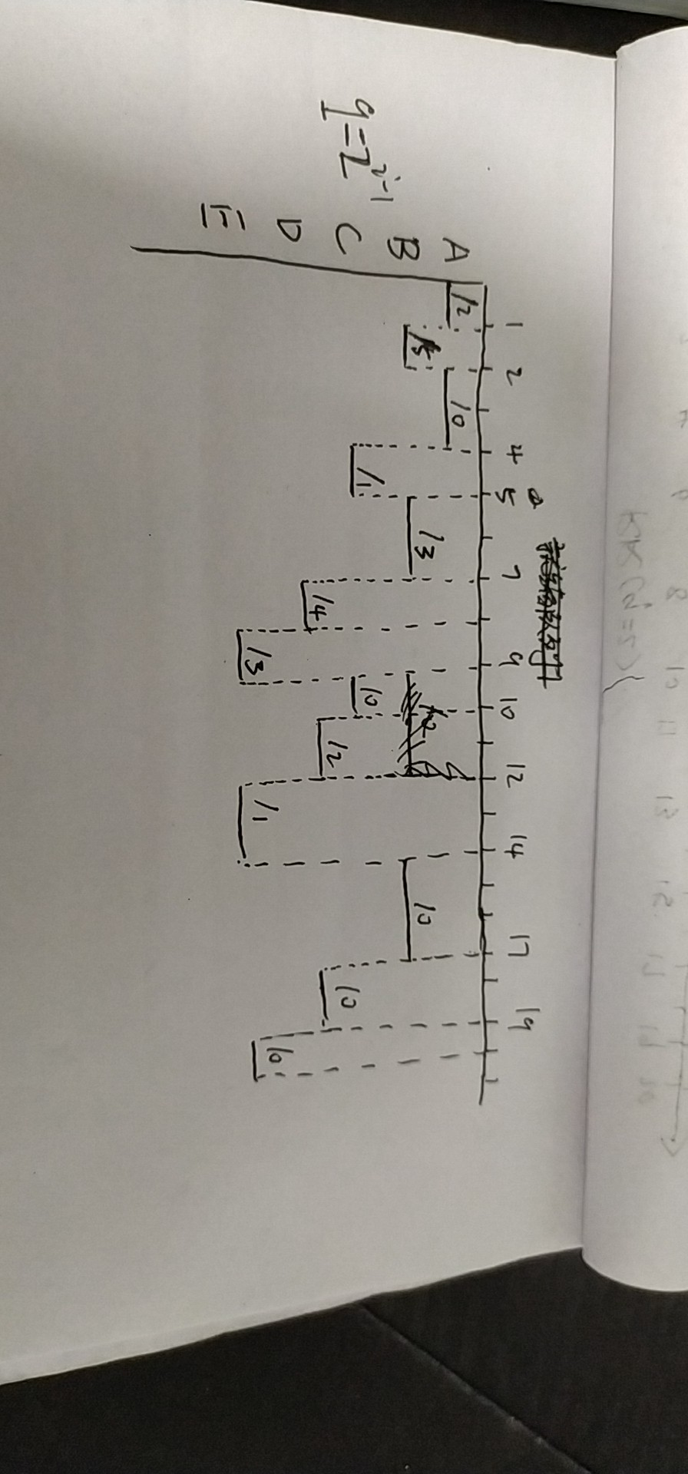

多级反馈队列算法图